关于校园网FTP使用的相关说明
- 登陆
1、打开“IE”或“我的电脑”窗口，输入“ftp://192.168.0.2”（引号间的内容，引号不用输入）后回车。
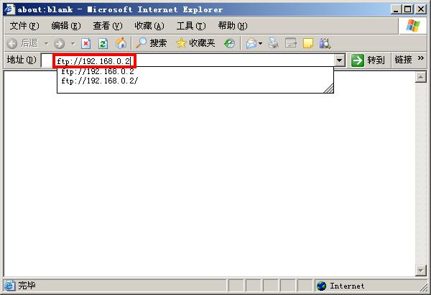
2、在弹出的“登陆身份”对话框中输入“用户名”和“密码”。
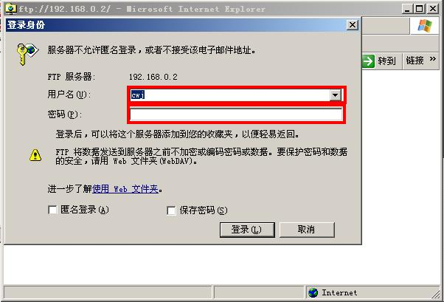
登陆后可拥有当前帐户所在目录的一切权限（浏览、新建、删除文件或文件夹）
二、关于“用户名”和“密码”的说明
1、比如教师“张学友”的用户名为“zxy”（每个字的第一个拼音字母），初始密码统一为“111111”（6个1）。其他教师以此类推。
2、由于“周怀娟”和“周荷娟”的拼音都是“zhj”，所以“周怀娟”还是“zhj”，周荷娟为“zhj1”。
三、关于修改密码的操作说明（以XP为例）
1、鼠标单击“开始”->“运行”。
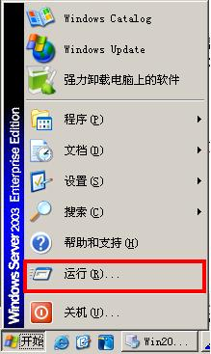
2、输入“cmd”，回车。
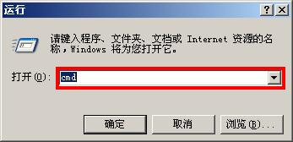
3、在“命令行”窗口内输入“ftp 192.168.0.2”并回车。
C:\Documents and Settings\Administrator>ftp 192.168.0.2

屏幕提示如下：
Connected to 192.168.0.2
220 Serv-U FTP Server v5.1 for WinSock ready...
User (218.106.99.127:(none)):
4、在光标处输入你的FTP用户的账号（如：zhj）并回车。
屏幕提示：
User (192.168.0.2:(none)): zhj
331 User name okay, need password.
Password:
5、接着输入你的FTP账号的密码（如：111111，请注意此处的密码并不显示）。
屏幕提示：
Password:
230 User logged in, proceed.
ftp>
6、然后输入如下命令，即可将你的FTP账号的密码修改为“123456”：
quote site pswd 111111 123456
（注：命令格式为“quote site pswd 初始密码 修改密码”）
屏幕提示：
ftp> quote site pswd 111111 123456
230 Password changed okay.
7、屏幕提示“230 Password changed okay.”，说明密码修改成功。最后输入“quit”退出FTP登录。
屏幕提示：
ftp> quit
221 Goodbye!
是不是很简单？你也试试！
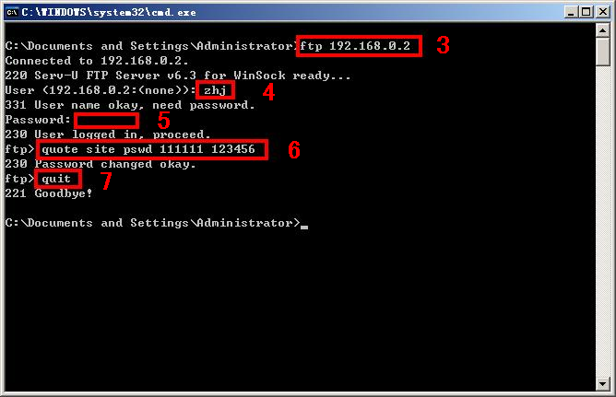
四、关于浏览他人资源的方法
说明“一”，登陆时输入“用户名”为“guest”，“密码”为空（什么也不输）即可。
（注：该帐号只有“浏览”的权限）

